Январь

22 января | 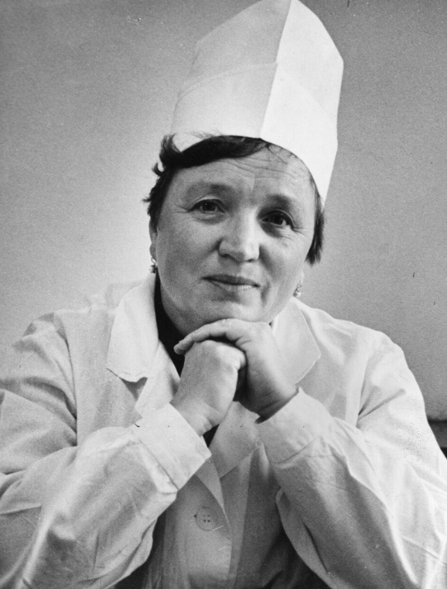  80 лет назад (1938) родилась Сидорова Надежда Савватьевна, заслуженный врач РСФСР, ветеран труда, фондообразователь Сургутского городского архива.  Надежда Савватьевна родилась в селе Шаим Кондинского района Тюменской области в семье школьного учителя. В 1955 г. окончила среднюю школу, была членом ВЛКСМ.  В 1962 г. окончила педиатрический факультет Омского медицинского института и была направлена педиатром в Заречную детскую больницу г. Тюмени.  В 1967 г. работала в г. Сургуте сначала участковым педиатром, с 1969 г. районным педиатром, с 1971 г. заместителем главного врача.  Сидорова Н.С. сыграла ведущую роль в организации педиатрической службы г. Сургута: укрупнении педиатрических участков, укомплектовании их врачами-педиатрами и медсёстрами, создании специализированной помощи детям, развитии материально-технической базы детских амбулаторных поликлинических учреждений, подготовке врачей и младших сестер, повышении их квалификации. Амбулаторно-поликлиническая служба многие годы являлась школой передового опыта в области иммунизации детей, медицинского обслуживания школьников, работы кабинета по воспитанию здорового ребенка.  Надежда Савватьевна была награждена медалью «За освоение недр Западно-Сибирского нефтегазодобывающего комплекса», знаком «Отличник здравоохранения», медалью «Ветеран труда», многими почетными грамотами.  В 1987 г. ушла на заслуженный отдых. Документы Сидоровой Надежды Савватьевны поступили в Сургутский городской архив частично (личный листок по учету кадров, автобиография, свидетельство о присвоении почетного звания «Заслуженный врач РСФСР», приглашения на юбилейные торжества, фотография).  Архивный отдел управления организационной работы и документационного обеспечения Администрации города Сургута Ф.233. Оп.2. Д. 1-4.

Февраль

17 февраля | 25 лет назад (1993) распоряжением главы Администрации города Сургута организован муниципальный центр социально-психологической реабилитации «Зазеркалье», ныне - бюджетное учреждение Ханты-Мансийского автономного округа – Югры «Центр социальной помощи семье и детям «Зазеркалье».  Архивный отдел управления организационной работы и документационного обеспечения Администрации города Сургута Ф.230. Оп.1. Д. 24. Л. 188.
18 февраля | 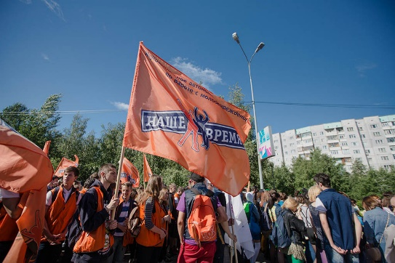  25 лет назад (1993) распоряжением главы Администрации города Сургута организовано муниципальное предприятие «Наше время», ныне – муниципальное автономное учреждение по работе с молодежью «Наше время».  Архивный отдел управления организационной работы и документационного обеспечения Администрации города Сургута Ф.230. Оп.1. Д. 24. Л.219.

Март

17 марта | 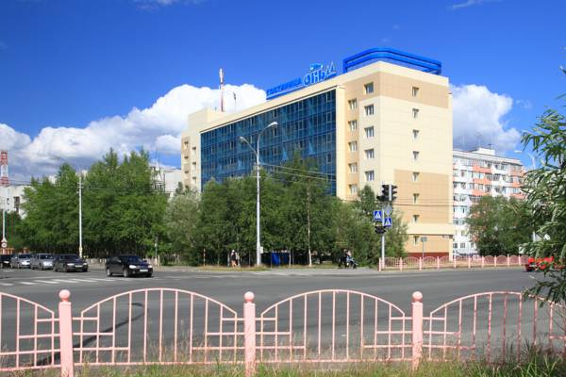  35 лет назад (1983) решением исполнительного комитета Сургутского городского Совета народных депутатов переоборудован пансионат № 16/11 по проспекту Набережный под гостиницу «Обь» на 324 места, ныне – общество с ограниченной ответственностью гостиница «Обь».  Архивный отдел управления организационной работы и документационного обеспечения Администрации города Сургута Ф.3. Оп.1. Д. 262. Л.192.

Апрель

15 апреля | 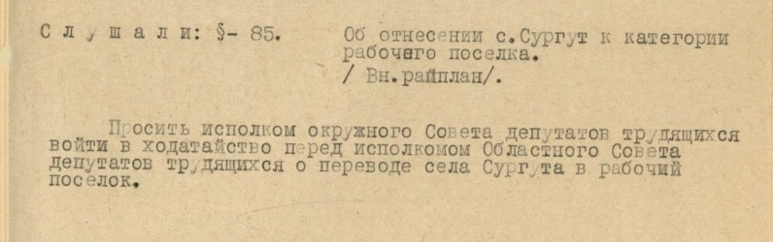  60 лет назад (1958) решением исполнительного комитета Сургутского районного Совета депутатов трудящихся село Сургут отнесено к категории рабочего поселка.  Архивный отдел управления организационной работы и документационного обеспечения Администрации города Сургута Ф.1. Оп.1. Д. 133. Л.6.
19 апреля | 50 лет назад (1968) решением исполнительного комитета городского Совета депутатов трудящихся вновь выстроенной улице во временном поселке мостопоезда № 442 было присвоено наименование ул. МОНТАЖНИКОВ.  Архивный отдел управления организационной работы и документационного обеспечения Администрации города Сургута Ф.3. Оп.1. Д. 27. Л.10.

Июнь

2 июня | 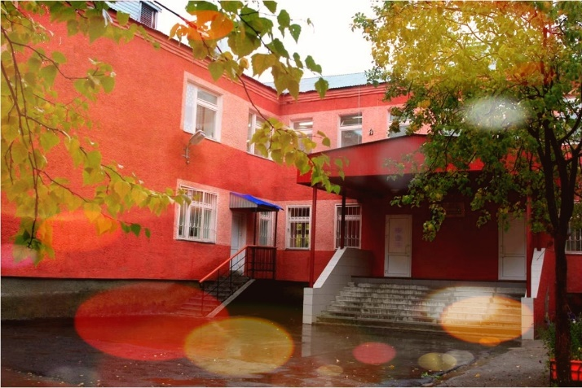  25 лет назад (1993) распоряжением главы Администрации города Сургута открыта начальная школа № 42, ныне – муниципальное бюджетное общеобразовательное учреждение начальная школа № 42, образовательный комплекс с дошкольным и школьным отделениями, который обеспечивает целостное и всестороннее развитие обучающихся. Коллектив школы успешно справляется с возложенными на него обязанностями. В традициях образовательной организации – стабильность, высокий профессионализм педагогического коллектива и его нацеленность на инновационную деятельность.  Архивный отдел управления организационной работы и документационного обеспечения Администрации города Сургута Ф.230. Оп.1. Д. 30. Л.38.
2 июня | 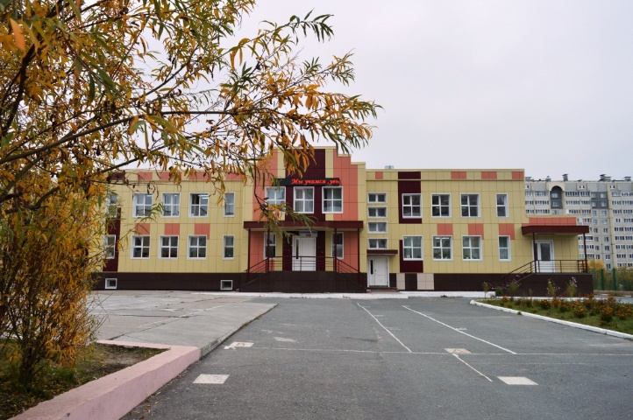  25 лет назад (1993) распоряжением главы Администрации города Сургута открыта начальная школа № 43, ныне – муниципальное бюджетное общеобразовательное учреждение начальная школа «Перспектива» В традициях начальной школы «Перспектива» - стабильность, высокий профессионализм педагогического коллектива, его нацеленность на инновационную деятельность, углубленное изучение английского языка и высокие результаты. Является федеральной, региональной и муниципальной площадками. Победитель Всероссийского конкурса «Лучшая школа России – 2013». Победитель Всероссийского конкурса «100 лучших учреждений России» (2012, 2013 гг.). Победитель Всероссийского конкурса «Золотой фонд Российского образования – 2012». Призер Всероссийского конкурса «Современная школа – 2013». Номинант Всероссийского конкурса «Лидер отрасли – 2017». Лауреат Всероссийского конкурса «Организация внеурочной деятельности – 2016». Четырежды победитель окружных конкурсов «Лучшее учреждение ХМАО-Югры» в свете внедрения ФГОС НОО.  Архивный отдел управления организационной работы и документационного обеспечения Администрации города Сургута Ф.230. Оп.1. Д. 30. Л.40.
10 июня | 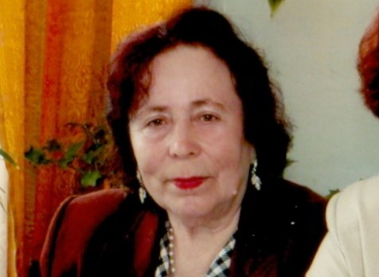  85 лет назад (1933) родилась Агриппина Филипповна Веселова, учитель физики и математики, фондообразователь Сургутского городского архива.  Родители Агриппины Филипповны жили в Свердловской области, но в 1930 году, как кулаки, были сосланы в Ханты-Мансийский район, в поселок Куровский Елизарского с/совета.  С 1941-1944 гг. Агриппина Филипповна училась в начальной школе в поселке Куровском Елизаровского с/совета. Вместе с ней учились дети, эвакуированные из г. Ленинграда в годы войны.  В 1948 г. окончила восьмой класс в г. Сургуте, в школе № 1. В 1949 г. окончила 9-10 классы в г. Ханты-Мансийске. В 1951 г. Агриппина Филипповна поступила в педагогический институт в г. Свердловске по специальности «Физика». После окончания института вернулась в город Ханты-Мансийск и работала там преподавателем в школе № 1 до 1958 г. Преподавала физику и математику.  В 1958 г. Агриппина Филипповна переехала на постоянное место жительства в г. Сургут. С этого времени начала работать заведующей учебной частью в Сургутской вечерней школе № 1.  С 1965 г. была назначена инспектором городского отдела народного образования. Через несколько лет перешла работать в Сургутскую школу № 8 до заслуженного отдыха. На протяжении своей трудовой деятельности неоднократно награждалась почетными грамотами, благодарственными письмами.  У Агриппины Филипповны Веселовой учились известные сургутяне: Иван Захаров, Анатолий Трофимов, Анатолий Сазонов.  Документы А.Ф. Веселовой были переданы в Сургутский городской архив лично в октябре 2003 г. Среди документов: автобиография А.Ф. Веселовой, трудовая книжка, удостоверение о праве на льготы за самоотверженный труд и безупречную воинскую службу в тылу в годы Великой отечественной войны 1941-1945 гг., документы педагогической деятельности, фотографии.  Архивный отдел управления организационной работы и документационного обеспечения Администрации города Сургута Ф.143. Оп.2. Д. 1-16.
15 июня | 35 лет назад (1983) решением исполнительного комитета Сургутского городского Совета народных депутатов в целях обеспечения Восточного жилого района детскими медицинскими учреждениями была построена детская поликлиника на 480 посещений в смену в Восточном жилом районе, ныне – бюджетное учреждение Ханты-Мансийского автономного округа – Югры «Сургутская городская клиническая поликлиника № 2».  Архивный отдел управления организационной работы и документационного обеспечения Администрации города Сургута Ф.3. Оп.1. Д. 263. Л.376.

Июнь

27 июня | 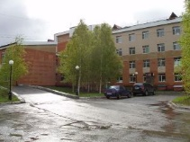  40 лет назад (1978) решением исполнительного комитета Сургутского городского Совета народных депутатов в жилом доме в микрорайоне № 12 открыт филиал поликлиники медсанчасти НГДУ «Сургутнефть», ныне - . бюджетное учреждение Ханты-Мансийского автономного округа – Югры «Сургутская городская клиническая больница».  Архивный отдел управления организационной работы и документационного обеспечения Администрации города Сургута Ф.3. Оп.1. Д. 147. Л.164.

Сентябрь

1 сентября | 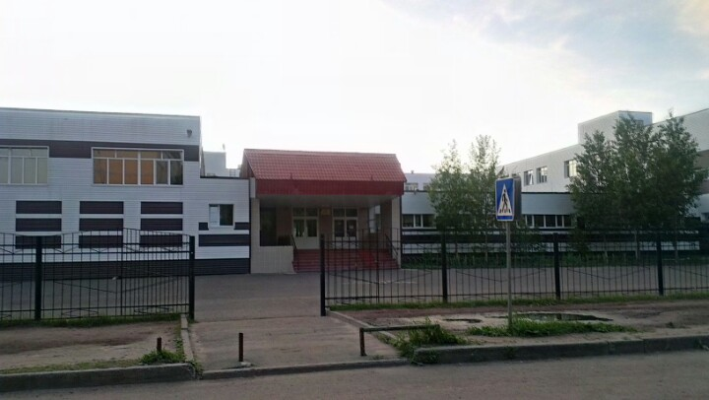  35 лет назад (1983) решением исполнительного комитета Сургутского городского Совета народных депутатов открыта средняя школа № 14 на 1176 мест в микрорайоне НГДУ, ныне – муниципальное бюджетное общеобразовательное учреждение лицей № 1. С 1992 года школа №14 переименована в школу-лицей №1, в 2000 году присвоен статус муниципального общеобразовательного учреждения лицея №1. В 2011 году получен статус муниципального бюджетного общеобразовательного учреждения лицей №1  Архивный отдел управления организационной работы и документационного обеспечения Администрации города Сургута Ф.3. Оп.1. Д. 263. Л.285.
25 сентября | 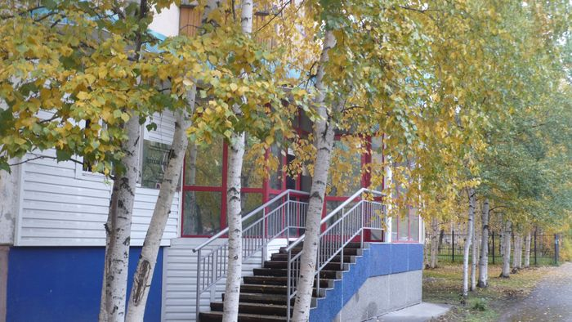  45 лет назад (1973) решением исполнительного комитета Сургутского городского Совета депутатов трудящихся Тюменской области открыта детская библиотека № 2 в микрорайоне НГДУ, ныне – городская библиотека № 4 муниципального бюджетного учреждения культуры «Централизованная библиотечная система». Библиотека обслуживает школы №3, №6, №30, лицей №1. Налажено сотрудничество с дошкольными учреждениями микрорайона.  Архивный отдел управления организационной работы и документационного обеспечения Администрации города Сургута Ф.3 Оп.1 Д. 70. Л.196.

Октябрь
23 октября | 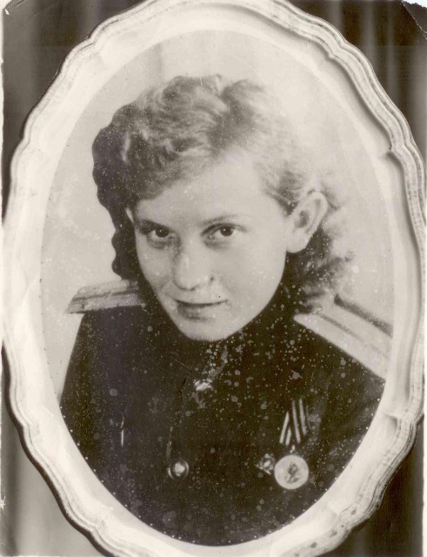  95 лет назад (1923) родилась Желанова Екатерина Маркеловна, работник здравоохранения, ветеран Великой Отечественной войны 1941-1945 гг., фондообразователь Сургутского городского архива.  Екатерина Маркеловна родилась в селе Тундрино Сургутского района Тюменской области в семье Федулова Маркела Ивановича. В 1937 году закончила 7 классов, уехала в город Тобольск и поступила в медучилище. В 1940 году была направлена на работу заведующей фельдшерско-акушерским пунктом в село Ольгино Полтавского района Омской области.  В августе 1941 года была призвана в армию. Сначала работала медсестрой в хирургическом отделении военного госпиталя в городе Омске. В апреле 1942 г. в городе Черемушки Омской области была сформирована военная часть, которая была направлена на фронт. Екатерина Маркеловна в числе 12 медицинских сестер была направлена под Сталинград в пехотные войска, где была назначена командиром санитарного взвода.  Желанова Е.М. участвовала во взятии Берлина, в 1945 г. демобилизовалась, до 1946 года работала в бригадном лазарете, в госпиталях Тюрингии Германии.  Из семьи Желановой Е.М. на фронт ушли: отец – Федулов Маркел Иванович, брат – Федулов Павел Маркелович. Отец с многочисленными ранениями вернулся с войны, брат погиб под Николаевом в 1943 году.  В 1946 году уехала на жительство в Калужскую область на родину будущего мужа – Желанова Александра Васильевича, где в этом же году они и поженились. В октябре 1948 года Желанова с мужем переехали в Сургут.  В мае 1949 года Екатерина Маркеловна была принята на работу фельдшером. Позже была переведена заведующей в здравпункт Сургутского рыбзавода, где проработала 32 года. В 1978 г. ушла на пенсию. В 1980 году вернулась в системе здравоохранения – была принята медсестрой в медкабинет центральной районной больницы. В 1980-е гг. после реорганизации медсанчасти муниципальной городской больницы № 1 работала медицинским регистратором в муниципальной городской больнице № 1, откуда ушла на заслуженный отдых в 2001 году.  Екатерина Маркеловна награждена Орденом Красной звезды, Ордером Великой отечественной войны 2 степени, многочисленными медалями. В 1980-е годы Желановой Е.М. было присвоено звание «Отличник здравоохранения СССР», в 2000 году ей присвоено звание «Почетный гражданин Сургутской ветеранской организации».  Документы Желановой Е.М. были переданы ею на государственное хранение в октябре 2001 года, среди них: удостоверения к медалям, вырезка из газеты, альбомы с воспоминаниями, свидетельство о браке, военный билет, фотографии, письмо фронтового друга. 27 августа 2004 года Желанова Екатерина Маркеловна умерла.  Архивный отдел управления организационной работы и документационного обеспечения Администрации города Сургута Ф.233. Оп.1 Д. 1-5.

Ноябрь

21 ноября | 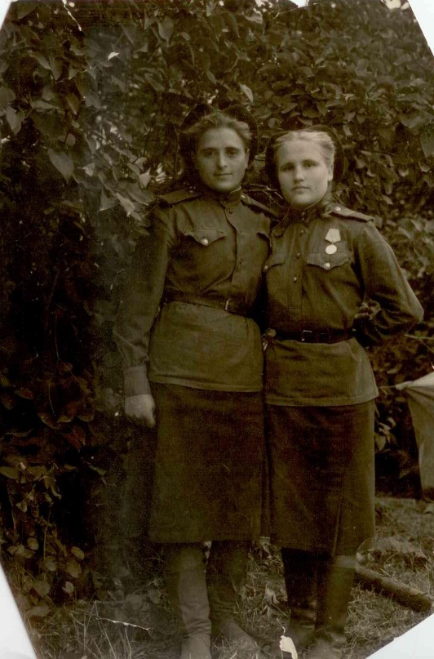  100 лет назад (1918) родилась Евстолия Алексеевна Щепёткина (Кушникова), фондообразователь Сургутского городского архива, участник Великой Отечественной войны 1941-1945 гг.  Евстолия Алексеевна (на фото слева) родилась в селе Покур Сургутского района. В 1925 году пошла в школу, окончила 4 класса и переехала в город Сургут, где закончила 7 классов.  В 1935 году поступила в Тобольскую школу фабрично-заводского ученичества связи. После окончания ВЗУ связи была направлена в Тобольскую контору связи на телеграфный аппарат «Бодо», где проработала до 1941 года.  Из Тобольска была призвана в армию и отправлена на курсы военных телеграфистов. Служила под Москвой, воевала на Прибалтийском фронте. Война отняла у нее подруг, близких: двух сестер и отца.  В октябре 1945 года была демобилизована. Вернулась в город Тобольск в контору связи. С июня 1946 года по октябрь 1947 года работала связисткой в городе Риге.  В 1949 году Евстолия Алексеевна вышла замуж за сургутянина, фронтовика – Ивана Александровича Щепёткина. В 1950 году родился сын – Сергей, а в 1952 году – Александр.  С 1947 года по 1968 год Евстолия Алексеевна работала в Сургутском районном узле связи, откуда ушла на заслуженный отдых.  В Сургутский городской архив документы Е.А. Щепеткиной поступили частично: автобиография, красноармейская книжка, удостоверения о награждении боевых наград, почетные грамоты, дневник об участии в боях на Прибалтийском фронте, фотографии, вырезки из газет.  Архивный отдел управления организационной работы и документационного обеспечения Администрации города Сургута Ф.142. Оп.1. Д. 1-18.

Подготовила информацию, ведущий специалист архивного отдела управления организационной работы и документационного обеспечения Администрации города Сургута Щиголь Юлия Владимировна,
тел.: 8 (3462)52-29-30

